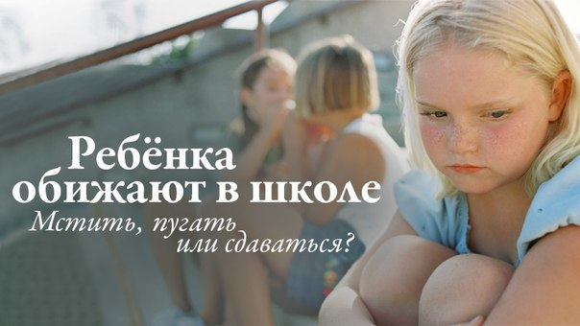
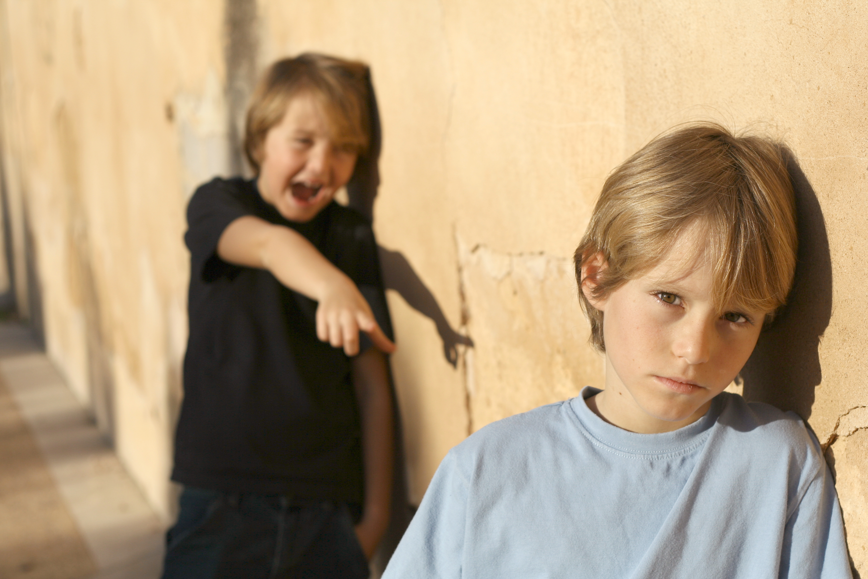
Памятка родителям
«Если ребенка обижают в школе»

А. Если Вы догадываетесь, а ребенок отрицает, подойдите к классному руководителю, поделитесь сомнениями (так, чтобы ребенок не знал, это важно для его самооценки). Учитель понаблюдает, вместе решите, как помочь, или Ваши сомнения развеются.
Б. Если ребенок сам Вам об этом сказал и сомнений нет:
1. Поддержите ребенка, скажите, что Вы всегда на его стороне, и он может на вас рассчитывать. Выясните у ребенка, в чем причин, знает ли он обидчиков. Хочет ли он, чтобы Вы сходили в школу или предпочитает решать проблему самостоятельно.
2. Определите для себя, стоит ли идти в школу. Все зависит от степени ущерба, который наносят обидчики ребенку и того, как чувствует себя ребенок. (Если избиение, кража, то прийти в школу нужно), а если вы видите, что ваш ребенок может защитить себя сам, то помогите ему, но не делайте этого вместо него. Если все же решили идти в школу, скажите об этом Вашему взрослому ребенку, не делайте этого у него за спиной.
3. Если обидчик(и) известны, подскажите ребенку обратиться к медиатору, в крайнем случае, сделайте это за ребенка сами. Медиатор поможет организовать встречу и решить, как быть дальше, чтобы подобное не повторялось. Без согласия Вашего ребенка медиатор никаких действия не предпримет, ситуация разрешится так, как это устроит Вашего ребенка. В любое время ребенок может оказаться от помощи медиатора и сам (или с Вашим участием обратиться к директору).



4. Научите ребенка не показывать своего огорчения или страха обидчикам, расскажите, что самым правильным будет игнорировать выпады обидчиков (если они словесные), а дома дайте возможность выплеснуть эмоции и поддержите ребенка.
5. Сделайте все возможное, чтобы повысить самооценку ребенка (любые занятия, в которых ребенок будет успешным).
6. Не высмеивайте ребенка за слабость, страх, слезы – покажите, что его чувства для вас важны. Расскажите, что сами иногда попадаете в неприятные ситуации и тоже испытываете неприятные чувства.
7 .Помните, что в любой ситуации, особенно, когда обидчики известны, для ребенка важнее всего уверенность, что ситуация прекратилась и НЕ повторится. Достичь этого быстро можно обратившись к медиатору.
8. Вы всегда можете обратиться со всеми проблемами к администрации нашей школы. Совместно мы найдем выход.

